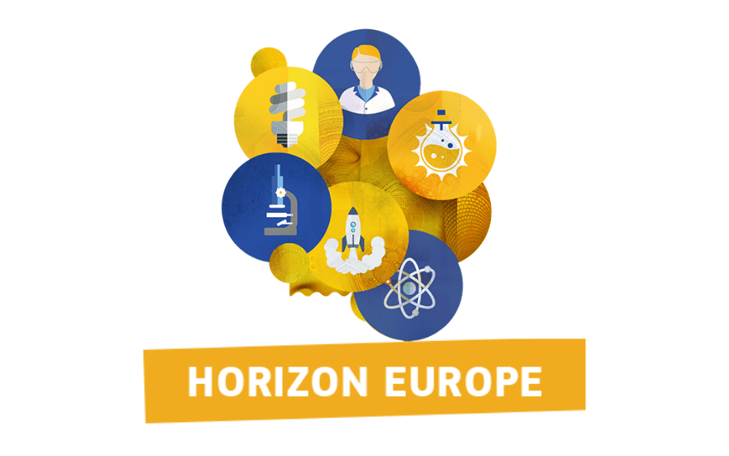

INFO DAN
o EU programima za istraživače i akademsku zajednicu

Agenda

09:30 – 10:00 | Registracija učesnika
10:00 – 11:00 | Horizont Evropa Klaster 6 – Hrana, bioekonomija, prirodni resursi, poljoprivreda i životna sredina  Mr Andrea Miličić, Nacionalna kontakt osoba za HE klaster 6  Univerzitet Donja Gorica  Mr Amil Orahovac, Nacionalna kontakt osoba za HE klaster 6  Univertitet Donja Gorica
11:00 – 11:30 | New European Bauhaus  Milica Božović, Nacionalna kontakt za New European Bauhaus  Naučnoistraživački park Crne Gore - NTP
11:30 – 12:00 | COST akcije  Mr Martina Lukić, Nacionalna koordinatorka COST  Ministarstvo prosvjete, nauke i inovacija Crne Gore
12:00 – 12:10 | Diskusija

